预推免线上面试流程及设备系统使用指南

一、考生材料准备
1. 身份证原件；
2.本科阶段成绩单；
3. 白纸和笔等必要文具。
二、面试硬件设施准备
（一） 设备
两台可进行远程线上面试的电子设备，如手机、电脑等，面试过程采取双机设备同时进行，一台用于在线面试，一台用于视频监控。
主机位最好使用电脑，用其自带摄像头对准考生本人，另一部电脑或手机摄像头从考生后上方成 45°拍摄。监控设备需确保能看到考生的桌面和双手。
1. 主机位（主镜头）要求：
①推荐采用电脑作为主机位
②显示考生正面，拾取声音
③需全程清晰显示考生面容
④面试全程不得切换屏幕
⑤可采用外接麦克风，建议佩戴有线耳麦，不能使用头戴式耳机，不能使用无线耳机。
⑥不得遮盖耳朵
2. 辅机位（辅镜头）：在考生后上方1 米处，成 45°拍摄，需全程清晰显示考生面试环境和主镜头屏幕，并且全程静音（关闭设备的麦克风和扬声器）。
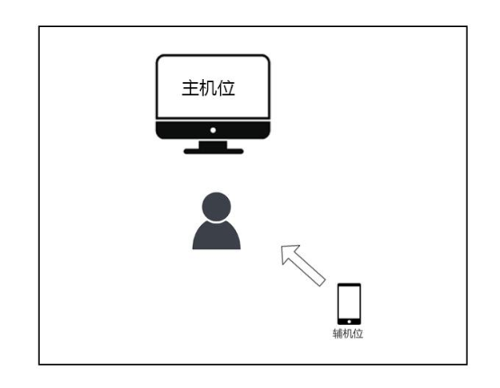
（二） 环境
考生准备好独立、安静、无人打扰且网络通信良好有保障的地方，面试现场
不能留存与面试有关的资料，面试期间，其他人员不得进入复试现场。
（三） 图像要求
考生面试时正对摄像头保持坐姿端正。双手和头部完全呈现在面试小组成员可见画面中。面试时清空面试环境内与面试有关的书籍、物品、人员。
（四）设备使用注意事项
1. 考生提前测试设备和网络。需保证设备电量充足，网络连接正常，对于使用流量上网的、用作双机位之一的手机，还须保证有足够的流量。
2. 若使用手机进入面试（不管作为主机位还是辅机位），需保证以下几点要求：①如果在 wifi 环境下使用，请将手机设为“飞行模式”以确保电话无法拨入；②面试过程中，如果有微信电话或视频拨入，请立即拒接；③关闭无关的手机应用。
3. 保证自己用于与我院工作人员联系的手机保持通畅，以便紧急情况时联系。将该手机设置为静音状态。拦截必要来电外的所有来电，将我院工作人员紧急联系电话加入手机白名单，在电话拦截规则中，选择拦截除白名单以外的所有来电，杜绝其他电话呼入，面试后再恢复设置。
三、面试软件准备
每名考生需预先在两个设备（主机位和辅机位）上注册 2 个腾讯会议账号
（可用微信登陆）。
（一） 下载客户端
1. windows 桌面客户端：
https://meeting.tencent.com/download-win.html?from=1001&fromSource=1
2. MacOS 桌面客户端：
https://meeting.tencent.com/download-mac.html?from=1001&fromSource=1
3. 手机 APP：
安卓手机 APP： 苹果手机 APP：

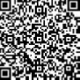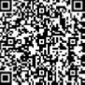
四、面试前准备 、培训
1. 我院工作人员将建立企业微信群，收到通知后请各位考生提前入群。
2. 9月23日16:00-17:30，考生登录腾讯会议室报到，并接受面试前的培训。培训后工作人员将确定面试顺序。进入会议室后需要做到以下两点：
①不私自修改自己的会议昵称；
②由我院工作人员统一修改参会人员的会议昵称；
③培训时需开启摄像头，但要关闭声音。
五、候考
1. 在面试的当天，面试秘书开启线上会议室，将会议邀请链接发给考生，考生按通知要求进入线上会议室进行面试（注意：不可泄露任何会议的ID 或者密码，因考生将会议 ID 或密码泄漏，造成面试过程被干扰，以考生违规处理）。
通过面试秘书获取会议号与密码（如有）→点击“加入会议”→填写“会议号”、“您的名称”，勾选“自动连接音频”“入会开启摄像头”
→点击“加入会议”→勾选“入会时使用电脑音频”，点击“使用电脑音频”。
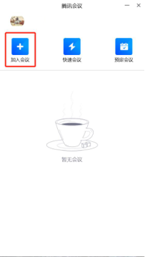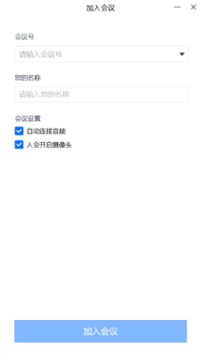
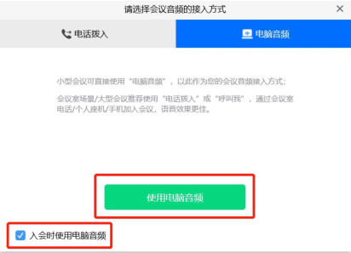
2. 考生在身后一米左右架设手机或电脑作为监控设备，登录该设备另外注
册的腾讯会议账号，并加入会议室（见步骤 1）。关闭该设备麦克风和扬声器，
保持静音，并确保其视频监控在复试过程中不中断。
3. 配合面试秘书进行考生身份查验。
4. 清空复试环境内与复试有关的书籍、物品、人员，开始面试。
六、正式面试
1. 面试小组进行提问，考生当场作答，面试小组成员可就相关问题进一步
提问；
2. 面试过程中考生不得转换界面，视频监控设备不得中断；
3. 面试结束后，考生点击“离开会议”→结束复试（注意，两台设备都要
操作）。
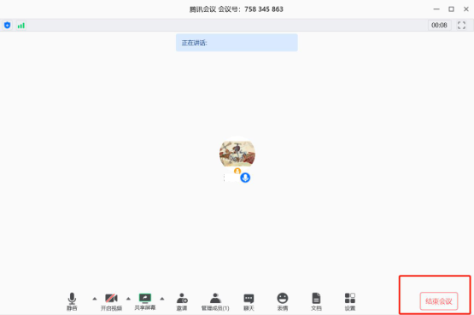
七 、 注意事项
1. 因网络故障问题出现复试过程中断，请第一时间通过电话、微信、 QQ等方式联系我院工作人员，听取工作人员的统一安排；
2. 将我学院工作人员的电话、面试网络会议室会议号等抄写在一张纸上，放置在座位 1.5 米范围外，出现紧急情况可即刻联系。
八 、面试纪律要求
1. 面试期间，考生不得会客、打电话、离场，不做与面试无关的事情，不让无关人员进入面试空间；
2. 考生应当自觉服从工作人员管理及检查，不得以任何理由妨碍工作人员
履行职责，不得扰乱面试会场的秩序；
3. 考生只准携带必要的白纸、笔等文具，不携带任何书籍书刊、报纸、图片、相关文字或电子资料；不对面试现场及过程进行录音录像录屏；面试过程中考生不得转换考试界面，视频监控设备不得中断；面试后不向他人透露面试题目及面试现场情况，出现问题后果自负；
4. 对在面试过程中有违规违纪行为的考生将取消录取资格。

